**《分数的意义》案例分析**

**教学内容**

苏教版义务教育教科书《数学》五年级下册第52页例1和“练一练”，第56页练习八第1～4题。

**教学目标**

1.使学生认识单位“1”，能说出具体情境中的单位“1”；认识和理解分数意义，能根据具体情境表示出相应的分数，联系实际情境解释或说明分数的具体意义；认识分数单位，能说明分数的组成

2.使学生经历由具体到抽象的认识、理解分数意义的过程，感受分数的来源与形成，体会数的发展，培养观察、比较、综合和抽象、概括等思维能力，体会模型思想，进一步发展数感。

3.使学生体会用数学方法表示具体问题的力量，感受认识分数对于生活现实的价值和意义，产生学习数学的兴趣和积极性。

**教学重点**

认识和理解分数的意义。

**教学难点**

认识和理解单位“1”。

**教学过程**

**一、谈话导入**

谈话：三年级我们初步认识分数，你能说出几个分数吗？（板书两个分数）

你想到了什么？（根据交流，在分数不同部分对应板书“分母”“分子”）

引入：今天我们深入研究分数。（板书：分数）

【设计意图：首先以复习的形式导入，可以激发学生学习数学的兴趣。然后通过复习的时间，唤起学生的记忆，为本节课的学习做好铺垫。】

**二、认识意义**

1．说明分数含义。

引导：用分数表示图中的涂色部分，并说说每个分数的含义。和同桌同学说一说。

交流：你分别填出的是哪些分数？（呈现相应的分数）

你能说说这里每个分数表示的含义吗？看第一幅图，请同桌互相说一说，指名说。

2.认识单位“1”。

提问：这里图中各是把什么平均分的？大家再注意一下，第四幅图中是把什么平均分的？

说明：这里平均分的有一块饼、一个长方形、1米长的单位，还有把6个O平均分，这是把6个O看成一个整体平均分的。（板书“一个整体”，并让学生集体说一说“一个整体”）

说明：上面在用分数表示涂色部分时，用来平均分的一个物体、一个计量单位，或者像6个O这样由许多物体组成的一个整体，都可以用自然数1来表示，通常把它叫作单位“1”。（完成板书：单位“1”——一个物体、一个单位、一个整体）

追问：上面分数表示的每幅图里，各是把什么看作单位“1”的？

能再说说单位“1”指的是什么吗？还可以把哪些事物看作单位“1”?

提问：我们能看图说分数的含义，能不能说出一句话中分数的含义呢？

出示要求：想一想把什么看作单位“1”，并说出分数的意义。同桌交流。

提问：我们能看图说分数的含义，说出一句话中分数的含义。那么单独的分数，你能说出它的含义吗？小组讨论，指名说。

3.概括分数意义。

交流：你认为什么样的数是分数呢？

在分数中，分子和分母分别表示什么意思？

概括：把单位“1”平均分成若干份，表示这样一份或几份的数，叫作分数。（板书呈现分数意义）

【设计意图：让学生把一个整体抽象成单位1，具体来理解单位“1”的含义，这是概括和理解分数意义的需要，也是教学的难点。 有了这些丰富的感性认识，根据学生的认识顺水推舟地抽象概括出分数的意义，完整建立了分数概念。接着引导学生对单位“1”‚“平均分”，分子分母的含义进行剖析，强化了对分数意义理解，较好突破了难点。】

4．认识分数单位。

引导：观察例1每幅图中单位“1”平均分成几份，想想这样的1份要用哪个分数表示？

说明：像这样，表示平均分之后一份的数，叫作分数单位。比如，这里长方形中1份是，就是的分数单位。（板书：分数单位——表示平均分中一份的数）



提问：例1里每个分数的分数单位各是多少，各有几个这样的分数单位？

（板书：里有1个，里有5个，里有3个，里有1个）



小结：我们已经认识了分数的意义，请你完整地说说分数的意义和分数单位各是什么。

指出：把单位“1”平均分成若干份，表示这样的一份或几份的数，叫作分

数。表示其中一份的数，叫作分数单位。

**三、闯关练习**

第一关：用分数表示各图的涂色部分，说出分数单位，以及各有几个这样的单位。

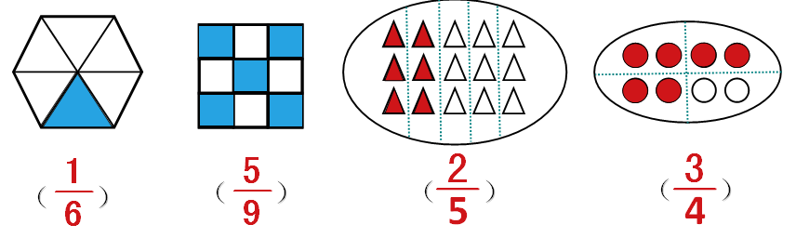

第二关：

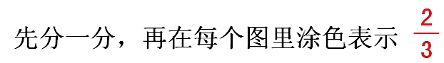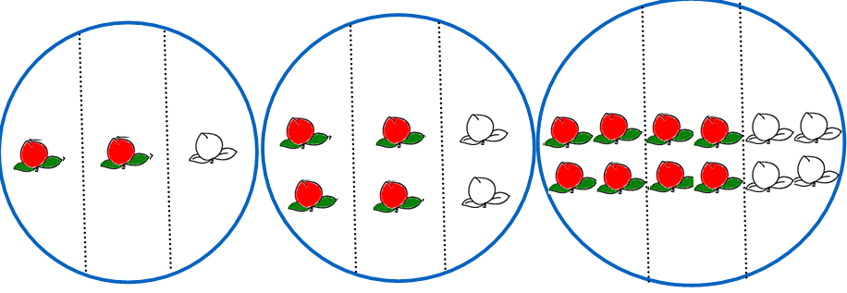

1.投影作业，说说怎么想的。

2.问：每个图里桃的个数都不同，涂色的个数也不同，为什么都可以表示为2/3。

答：只要把单位“1”平均分成3份，表示这样的2份，就可以用2/3来表示。

**第三关：先分一分，再用分数表示涂色部分是（ ）**

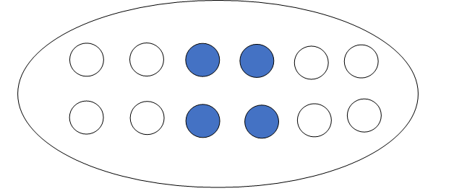

1.展示作业

2.问：都是12个桃，涂色的都是4个桃，为什么可以用不同的分数表示？ 答：平均分的份数不同，涂色的份数也不同，表示的份数也不同。

第四关：

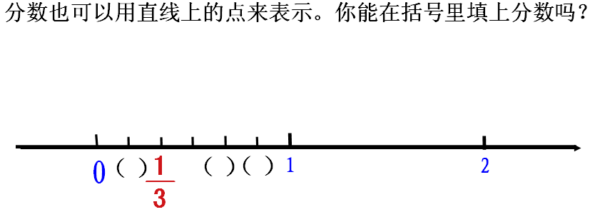

1.请观察：直线上通常用0~1之间的线段表示单位“1”，也可以用1~2，2~3之间的线段表示单位“1”。

2.直线上表示分数1/3怎么想的？

3.让学生填合适的分数。

4.你是怎样想的？

【设计意图：在设计练习时我也是分层次、有梯度来设计练习。设计有两层意义，既是对前面刚学习分数意义描述的具体化和巩固，也为以后学习分数单位提供了实例，我结合这道题，引导学生揭示出分子、分母、分数线表示含义。】

**四、课堂总结**

提问：这节课学习了哪些内容？通过学习，你是怎样理解分数的意义的？单位“1’’指的是什么？

**教学反思：**反思自己本节课的教学，也发现有很多不足之处:1、对学情估计不足。我想当然地认为学生已经初步地认识分数，虽然不能正确地来表达每个分数的好处，但根据涂色部分用分数表达就应是能够的，但在课中缺发现一部分学生对于如何用分数正确地来表示涂色部分，还是一知半解，在课前还是要进行适当的练习，给学生一个预热分数的过程。2、分数单位的教学比较单薄。分数单位就是表示其中一份的数，表达形式就是几分之一。我自认为这个资料比较简单，因此在教学时比较忽视，设计相应的练习也比较少。但是在教学时发现，有部分学生从整数的计数单位转换到分数的计数单位也是需要一个过程的，相应的练习还是需要的，让学生充分感知不同的分数，它的单位也是不同的。